基线

PS端RAM核数据
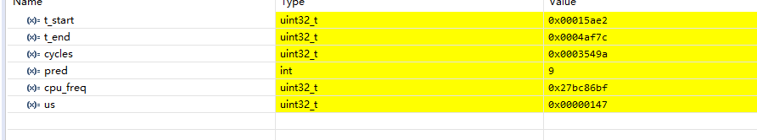
耗时0.327ms

E203 跑纯C
===== Benchmark Result =====
Total cycles: 8040143
Total mul num: 282429
Total load num: 639234
Total store num: 66842
Total stall num: 499400
CPU Frequency: 15940321 Hz
Total time: 504 ms
===== Benchmark Done =====

E203+cnn加速器(卷积加速)
===== Benchmark Result =====
Total cycles: 1531035
Total mul num: 829
Total load num: 179109
Total store num: 128768
Total stall num: 866896
CPU Frequency: 15936716 Hz
Total time: 96 ms
===== Benchmark Done =====

纯C基线：504 ms，stall 占比 6.2%，mul 28.2 万次。
e203+cnn加速器：96 ms，加速 5.25 倍，mul 卸载 99.7%，但 store +93%，stall 占比升至 56.6%，平均每次访存 stall 从 0.71 拍升至 2.82 拍。
原因:Stroe增多是因为要往加速器写权重偏置等,stall多是因为走 Mem 总线 → ICB → AXI-Lite → cnn_regs延迟高了,要等.纯C访问的是内部 SRAM / ITCM / DTCM，延迟低
结论：计算卸载成功，瓶颈已从计算转移到 CPU 通过 MMIO 搬运数据。下一步优化聚焦权重预加载与批量传输。

指标 | 纯 C | E203+CNN 加速器 | 变化
Total cycles | 8,040,143 | 1,531,035 | -81%
Total time | 504 ms | 96 ms | -81%
mul | 282,429 | 829 | -99.7%
load | 639,234 | 179,109 | -72%
store | 66,842 | 128,768 | +93%
stall | 499,400 | 866,896 | +74%
指标 | 纯 C | 加速器
stall / total cycles | 499,400 / 8,040,143 ≈ 6.2% | 866,896 / 1,531,035 ≈ 56.6%
每次访存平均 stall | 499,400 / (639,234+66,842) ≈ 0.71 拍 | 866,896 / (179,109+128,768) ≈ 2.82 拍

把权重放到BRAM
===== Benchmark Result =====
Total cycles: 865337
Total mul num: 799
Total load num: 99680
Total store num: 38919
Total stall num: 487448
CPU Frequency: 15937372 Hz
Total time: 54 ms
===== Benchmark Done =====
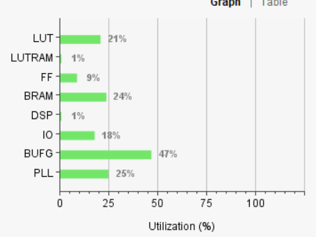

准确率及时间(E203+cnn加速器(卷积加速))
准确率
测试100次,0-9各十张,下为出错次数
0

1
2 1
3 2
4
5 2
6 1
7 1
8
9
准确率为93% python准确率为98.5% 由于int8量化处理,导致准确率降低
863ms
856ms
860ms
860ms
857ms
857ms
857ms
857ms
859ms
860ms
平均85.860ms
较之前482ms有较大提升

